Manual de Usuario Detallado del Sistema Ciberguardianes
- Introducción y alcance
El presente manual constituye la guía oficial para la operación del sistema Ciberguardianes. Su objetivo es proporcionar instrucciones paso a paso para la navegación, gestión y resolución de problemas dentro de la plataforma. El documento está estructurado según los dos roles de acceso del sistema: el entorno de aprendizaje interactivo (Perfil Estudiante) y el entorno de gestión de contenidos (Perfil Administrador).
- Especificaciones de uso
Para garantizar la correcta visualización de las interfaces, se recomienda operar la plataforma bajo las siguientes condiciones:
- Resolución de pantalla: Optimizada para dispositivos móviles, tabletas y monitores de escritorio (diseño responsivo).
- Navegadores compatibles: Google Chrome (versión 90+), Mozilla Firefox (versión 88+), Safari (versión 14+) y Microsoft Edge.
- Requisitos de red: Conexión a internet de banda ancha (mínimo 2 Mbps) para asegurar la carga ágil de los recursos visuales y la sincronización con la base de datos sin latencia.
- Guía operativa: Módulo Estudiante (Interfaz Interactiva)
Este módulo está diseñado para ser operado por infantes, por lo que la interfaz prioriza elementos gráficos e instrucciones claras.
  - Pantalla de Bienvenida e Inicio de Sesión
- El usuario debe abrir el navegador web e introducir la dirección URL del sistema en la barra de direcciones.
- El sistema desplegará la pantalla de bienvenida con el logotipo de Ciberguardianes y una breve introducción al entorno.
- El usuario debe localizar el botón de acción principal denominado [Empezar Misión] y seleccionarlo.
- 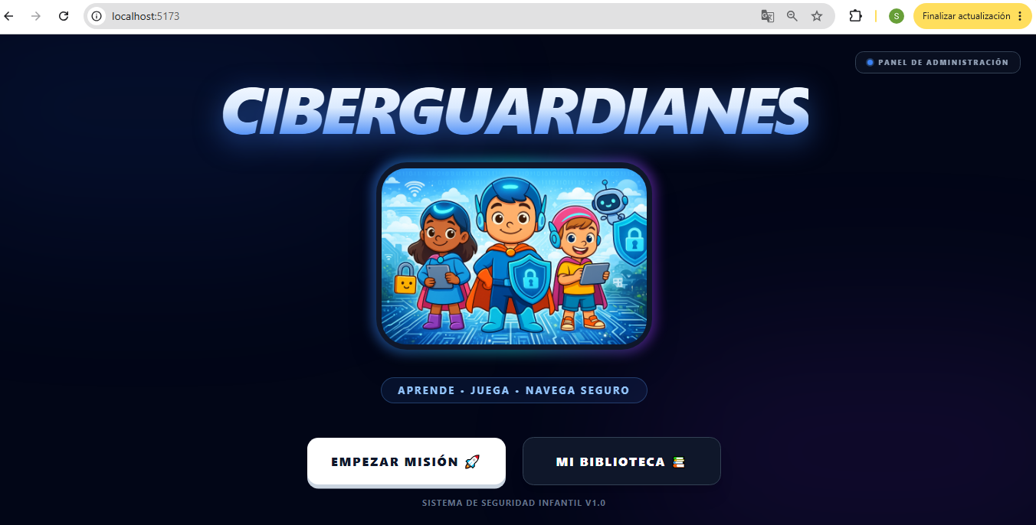Si el sistema requiere registro de sesión para el seguimiento estadístico, se desplegará un formulario donde el usuario deberá introducir su nombre o alias, seguido del botón [Continuar].

  - Navegación en el Menú de Módulos Temáticos
Una vez en el menú principal, el sistema presentará el contenido dividido en categorías
- El usuario visualizará tarjetas interactivas (cards) para cada tema.
- Debe seleccionar con el cursor (o mediante función táctil) la tarjeta del tema que desea explorar.
- 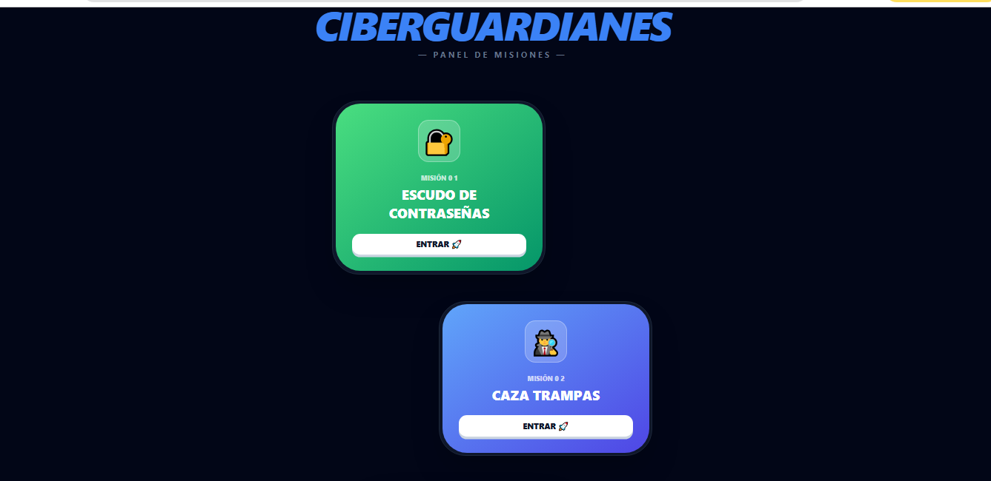El sistema transicionará hacia la pantalla de evaluación del módulo seleccionado.

3.3. Resolución de Cuestionarios y Retroalimentación
Esta es la función principal de aprendizaje del sistema.
- Lectura del enunciado: La pantalla mostrará una situación hipotética relacionada con la ciberseguridad en la parte superior.
- Selección de respuesta: En la parte inferior, se presentarán múltiples opciones de respuesta. El usuario debe hacer clic sobre la opción que considere correcta. El sistema resaltará la opción seleccionada.
- Confirmación: El usuario debe presionar el botón [Enviar Respuesta].
- Retroalimentación del sistema:
  - En caso de acierto: El sistema desplegará un mensaje de éxito en color verde, acompañado de una breve explicación de por qué la acción elegida es segura.
  - En caso de error: El sistema desplegará un mensaje de alerta en color rojo o naranja, indicando el riesgo de la acción elegida y exponiendo la recomendación de seguridad adecuada.
- 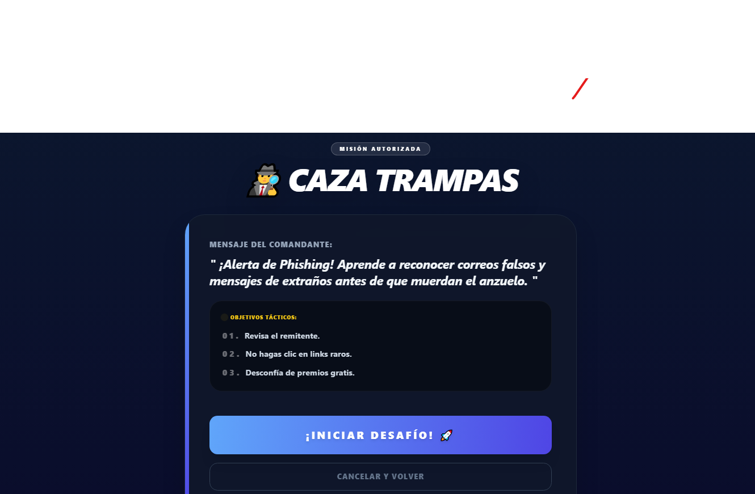Para avanzar, el usuario debe seleccionar el botón [Siguiente Pregunta].

4. Guía Operativa: Módulo Administrador (Dashboard)
Este módulo es de uso exclusivo para docentes, tutores o gestores del sistema.
4.1. Proceso de Autenticación Segura
- El administrador debe acceder a la ruta específica de acceso (ej. [midominio.com/admin](https://midominio.com/admin)).
- El sistema presentará un formulario de autenticación con dos campos obligatorios: Usuario y Contraseña.
- Tras completar ambos campos, debe seleccionar el botón [Iniciar Sesión].
- Manejo de errores: Si las credenciales son incorrectas, el sistema desplegará el mensaje "Credenciales inválidas. Por favor, verifique sus datos". Si los campos están vacíos, el sistema indicará "Todos los campos son obligatorios".
4.2. Uso del Panel Principal (Dashboard)
Al ingresar correctamente, el sistema dirigirá al administrador al panel de control central.
- En la zona superior o lateral, se visualizará una barra de navegación con enlaces a: Inicio, Gestión de Preguntas y Estadísticas.
- En el área central, se presentarán tarjetas de resumen con indicadores clave de rendimiento (KPIs):
  - Total de Usuarios Activos: Número de estudiantes que han interactuado con la plataforma.
  - Preguntas Registradas: Total de reactivos disponibles en el banco de datos.
  - Porcentaje de Aciertos Global: Métrica que promedia el rendimiento general de los estudiantes.
4.3. Gestión del Banco de Preguntas (Operaciones CRUD)
El administrador tiene control total sobre el contenido educativo mediante esta sección.

4.3.1. Registro de una nueva pregunta
- En la barra de navegación, seleccionar [Gestión de Preguntas].
- Hacer clic en el botón de acción [+ Nueva Pregunta]. El sistema abrirá un formulario modal o una nueva vista.
- Completar los siguientes campos:
  - Enunciado: Texto descriptivo de la situación (Ej. "Recibes un correo de un desconocido pidiendo tu contraseña...").
  - Opciones de Respuesta: Rellenar los campos correspondientes a la Opción A, Opción B, etc.
  - Respuesta Correcta: Seleccionar del menú desplegable cuál de las opciones ingresadas es la correcta.
  - Categoría: Asignar la temática correspondiente.
- Hacer clic en [Crear pregunta]. El sistema emitirá una notificación de "Registro exitoso" y actualizará la lista.
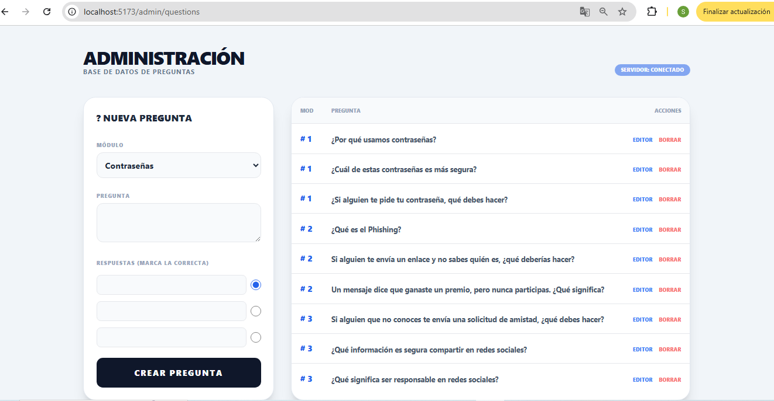
4.3.2. Modificación de un registro existente
- En la tabla de lista de preguntas, localizar el ítem que se desea modificar.
- Hacer clic en el ícono de edición situado en la columna de "Acciones".
- El sistema cargará los datos actuales en el formulario. El administrador debe realizar las modificaciones pertinentes y presionar [Actualizar].
4.3.3. Eliminación de un registro
- En la misma tabla, localizar la pregunta a descartar.
- Hacer clic en el ícono de eliminación
- El sistema desplegará un cuadro de diálogo de confirmación: "¿Está seguro de que desea eliminar este registro? Esta acción no se puede deshacer".
- Confirmar la acción presionando [Eliminar].
4.4. Visualización e Interpretación de Estadísticas
- Navegar a la sección [Estadísticas] desde el menú principal.
- El sistema presentará gráficos generados a partir de los datos almacenados.
- Gráfico de Rendimiento por Categoría: Permite al administrador identificar en qué temas de ciberseguridad los estudiantes presentan mayores dificultades (índice de fallos elevado), facilitando la toma de decisiones pedagógicas para reforzar dichos conceptos.
- 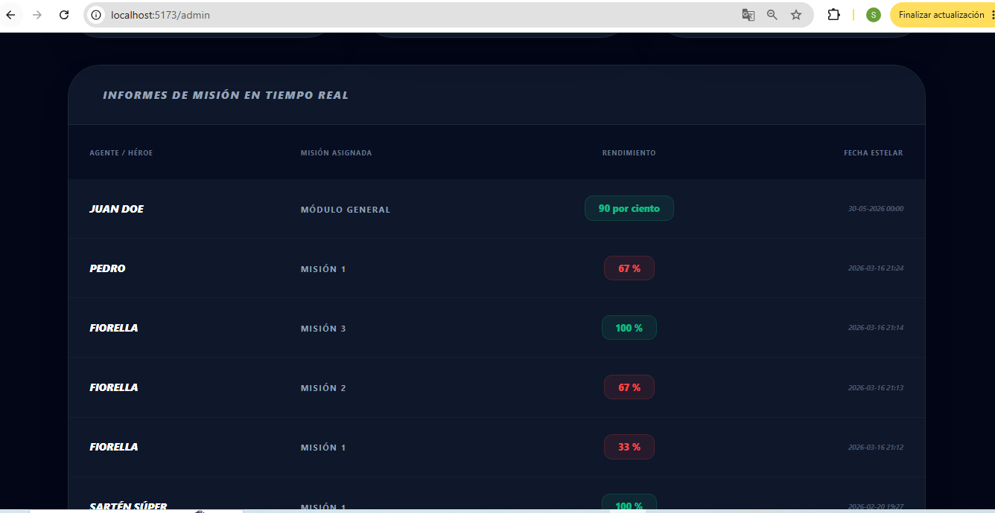Tabla de Preguntas Frecuentemente Falladas: Expone un listado específico de los reactivos con menor tasa de acierto, indicando la necesidad de reformular la pregunta o el concepto educativo.

5. Glosario de Alertas y Solución de Problemas
- Error 404 (Página no encontrada): Ocurre si se ingresa una URL inexistente. Solución: Retornar a la página principal mediante el botón de inicio.
- Error 500 (Error interno del servidor): Indica una interrupción en el backend o pérdida de conexión con la base de datos MySQL. Solución: Contactar al soporte técnico del servidor.
- Pérdida de sesión administrativa: Por razones de seguridad, el sistema puede cerrar la sesión tras un periodo prolongado de inactividad. Solución: Volver a ingresar las credenciales en la pantalla de inicio de sesión.

